TUẦN 3:
Bài 07: CÁC SỐ CÓ NHIỀU CHỮ SỐ (T2)

I. YÊU CẦU CẦN ĐẠT:
1. Năng lực đặc thù:
- Đọc viết được các số có nhiều chữ số (đến lớp triệu.
- Nhận biết được cấu tạo phân của một số và giá trị theo vị trí của mỗi chữ số trong số đó.
- Phát triển năng lực lập luận, tư duy toán học và năng lực giao tiếp toán học
2. Năng lực chung.
- Năng lực tự chủ, tự học: Chủ động thực hiện được các phép tính trong bài học một cách tự giác, tập trung.
- Năng lực giải quyết vấn đề và sáng tạo: Có khả năng thực hiện sáng tạo khi tham gia trò chơi và vận dụng thực tiễn.
- Năng lực giao tiếp và hợp tác: Phát triển kĩ năng giao tiếp nghe - nói trong hoạt động nhóm.
3. Phẩm chất.
- Phẩm chất nhân ái: Có ý thức giúp đỡ lẫn nhau trong hoạt động nhóm để hoàn thành nhiệm vụ.
- Phẩm chất chăm chỉ: Chăm chỉ suy nghĩ, trả lời câu hỏi; làm tốt các bài tập.
- Phẩm chất trách nhiệm: Giữ trật tự, biết lắng nghe, học tập nghiêm túc.
II. ĐỒ DÙNG DẠY HỌC
- Kế hoạch bài dạy, bài giảng Power point.
- SGK và các thiết bị, học liệu phụ vụ cho tiết dạy.

III. HOẠT ĐỘNG DẠY HỌC
Hoạt động của giáo viên | Hoạt động của học sinh
1. Khởi động:
- Mục tiêu:
+ Tạo không khí vui vẻ, khấn khởi trước giờ học.
+ Kiểm tra kiến thức đã học của học sinh ở bài trước.
- Cách tiến hành:
- GV tổ chức trò chơi để khởi động bài học.  + Câu 1: Đọc số sau; 324 567; 345 678  + Câu 2: Cho biết chữ số 3 trong số 324 567 thuộc hàng nào, nêu giá trị của chữ số 3 trong số đó.  + Câu 3: So sánh hai số sau, số nào lớn hơn: 99 899 và 100 001.  + Câu 4: Điền số vào dấu chấm trong dãy số sau: 31 245, 31 255, 31 265, ...........  - GV Nhận xét, tuyên dương.  - GV dẫn dắt vào bài mới | - HS tham gia trò chơi  - Trả lời:  Ba trăm hai mươi tư nghìn năm trăm sáu mươi bảy  Ba trăm bốn mươi lăm ngìn sáu trăm bảy mươi tám.  + Trả lời chữ số 3 thuộc hàng trăm nghìn, có giá trị là 300 000  + Số 100 001 lớn hơn.  + Số đó là: 31 275  - HS lắng nghe.
2. Luyện tập:
- Mục tiêu:
+ Đọc viết được các số có nhiều chữ số (đến lớp triệu.
+ Phát triển năng lực lập luận, tư duy toán học và năng lực giao tiếp toán học.
- Cách tiến hành:
Bài 3: Viết một số sau thành tổng (theo mẫu).  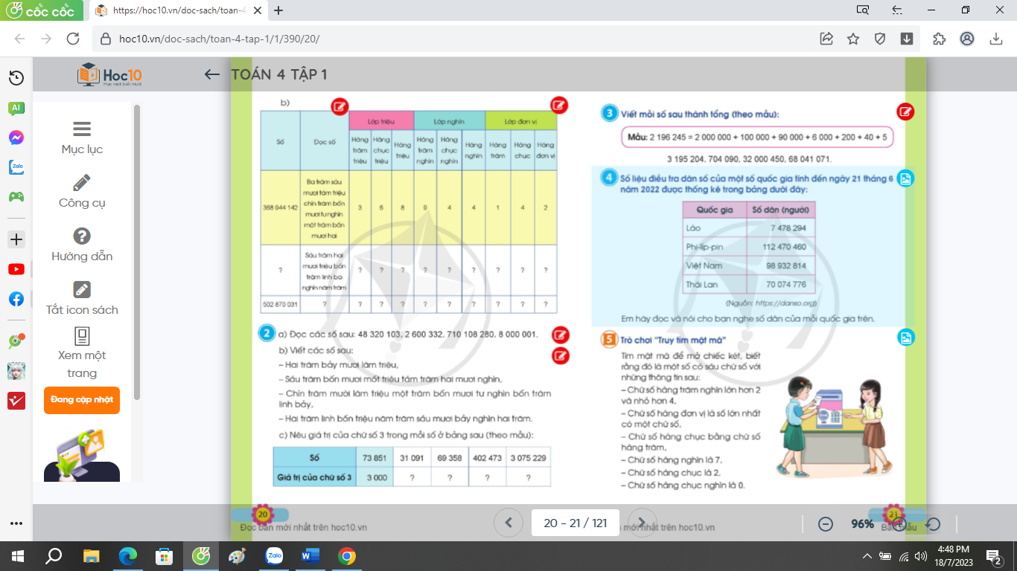  - GV mời 1 HS đọc yêu cầu bài 3.  - GV mời HS làm bài vào vở.  - GV thu vở, nhận xét. | - 1 HS đọc yêu cầu bài 3.  - HS làm bài vào vở.  3 195 204 =3000000+100000+90000+5000+200+4  704 090 = 700000+4000+90  32 000 450 = 32 000 000 +400+50  68 041 071 = 68 000 000 +40000+1000+70+1  - HS lắng nghe rút kinh nghiệm.
Bài 4: Số liệu điều tra dân số của một số quốc gia tính đến ngày 21 tháng 6 năm 2022 được thống kê trong bảng dưới đây:  - GV mời 1 HS đọc yêu cầu bài 2.  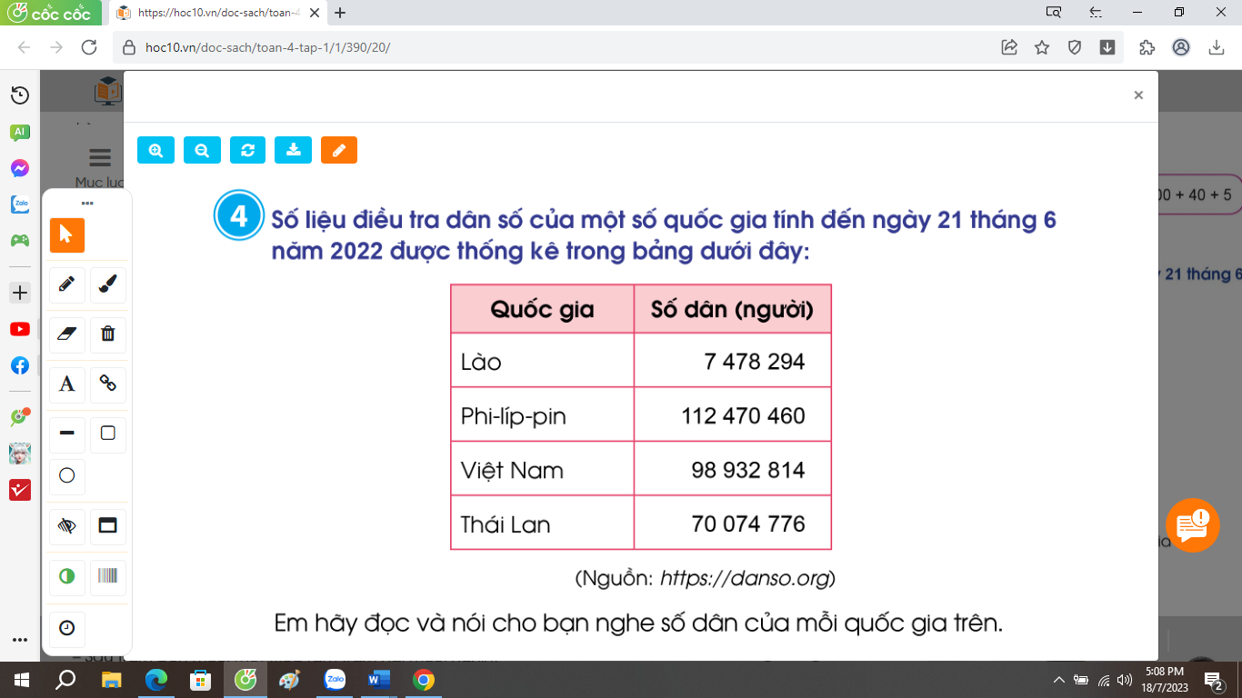  - GV mời HS làm nhóm 2.  + GV nhận xét, tuyên dương. | - 1 HS đọc yêu cầu bài 2  - GV mời HS làm nhóm 2.  + HS đọc và nêu số liệu dân số của các nước.  - HS lắng nghe, rút kinh nghiệm.
3. Vận dụng trải nghiệm .
- Mục tiêu:
+ Củng cố những kiến thức đã học trong tiết học để học sinh khắc sâu nội dung.
+ Vận dụng kiến thức đã học vào thực tiễn.
+ Tạo không khí vui vẻ, hào hứng, lưu luyến sau khi học sinh bài học.
- Cách tiến hành:
- GV tổ chức trò chơi Truy tìm mật mã.  - Mật mã là số có 6 chữ số:  + Chữ số ở hàng trăm nghìn lớn hơn 2 và nhỏ hơn 4.  + Chữ số ở hàng đơn vị là số lớn nhất có một chữ số.  + Chữ số hàng chục bằng chữ số hàng trăm.  + Chữ số hàng nghìn là 7.  + Chữ số hàng chục là 2.  + Chữ số hàng chục nghìn là 0  + Đáp án: Em tìm ra mật mã là.  - Nhận xét, tuyên dương | - HS tham gia để vận dụng kiến thức đã học vào thực tiễn.  + Chữ số đó là chữ số 3.  + Chữ số đó là chữ số 9.  +...  + Đáp án: mật mã là: 307229  - Lắng nghe, rút kinh nghiệm.
IV. ĐIỀU CHỈNH SAU BÀI DẠY:
.................................................................................................................................
.................................................................................................................................
.................................................................................................................................

------------------------------------------------
Bài 08: LUYỆN TẬP

I. YÊU CẦU CẦN ĐẠT:
1. Năng lực đặc thù:
- Luyện tập về đọc viết các số có nhiều chữ số đến lớp triệu nhận biết giá trị theo vị trí của một chữ số trong số đã cho và viết số dưới dạng khai triển thập phân.
- Phát triển năng lực lập luận, tư duy toán học và năng lực giao tiếp toán học
2. Năng lực chung.
- Năng lực tự chủ, tự học: Chủ động thực hiện đọc số và phân tích số .
- Năng lực giải quyết vấn đề và sáng tạo: Có khả năng thực hiện sáng tạo khi tham gia trò chơi và vận dụng thực tiễn.
- Năng lực giao tiếp và hợp tác: Phát triển kĩ năng giao tiếp nghe - nói trong hoạt động nhóm.
3. Phẩm chất.
- Phẩm chất nhân ái: Có ý thức giúp đỡ lẫn nhau trong hoạt động nhóm để hoàn thành nhiệm vụ.
- Phẩm chất chăm chỉ: Chăm chỉ suy nghĩ, trả lời câu hỏi; làm tốt các bài tập.
- Phẩm chất trách nhiệm: Giữ trật tự, biết lắng nghe, học tập nghiêm túc.
II. ĐỒ DÙNG DẠY HỌC
- Kế hoạch bài dạy, bài giảng Power point.
- SGK và các thiết bị, học liệu phụ vụ cho tiết dạy.

III. HOẠT ĐỘNG DẠY HỌC
Hoạt động của giáo viên |  | Hoạt động của học sinh
1. Khởi động:
- Mục tiêu:
+ Tạo không khí vui vẻ, khấn khởi trước giờ học.
+ Kiểm tra kiến thức đã học của học sinh ở bài trước.
- Cách tiến hành:
- GV tổ chức trò chơi để khởi động bài học.  + Câu 1: Đọc số: 21 566.  + Câu 2: Viết thành tổng số số sau: 98 751.  + Câu 3: Tìm nhanh kết quả phép tính sau: 32 650 + 50 = ?  + Câu 4: Điền số vào dấu chấm trong dãy số sau: 55 460; 55 470; ...........; 55 490  - GV Nhận xét, tuyên dương.  - GV dẫn dắt vào bài mới |  | - HS tham gia trò chơi  - Trả lời:  + 21 565  + 98 751 =90000+8000+700+50+1  + 32 700.  + 55 480  - HS lắng nghe.
2. Luyện tập:
- Mục tiêu:
+ Luyện tập về đọc viết các số có nhiều chữ số đến lớp triệu nhận biết giá trị theo vị trí của một chữ số trong số đã cho và viết số dưới dạng khai triển thập phân.
+ Phát triển năng lực lập luận, tư duy toán học và năng lực giao tiếp toán học.
- Cách tiến hành:
Bài 1: Làm việc chung cả lớp  - GV mời 1 HS đọc yêu cầu bài 1.  - Đọc các số sau:  465399;10 000; 568 384000;  1 000 000 000  - Mời cả lớp làm việc chung, cùng suy nghĩ để thực hiện các nội dung:  - Viết các số sau rồi cho biết mỗi số có bao nhiêu chữ số:  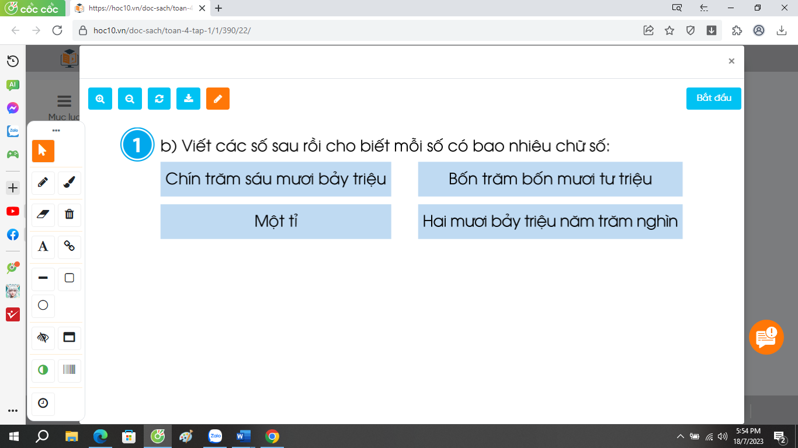  - GV mời một số HS nêu kết quả.  - Mời HS khác nhận xét.  - GV nhận xét, tuyên dương. |  | - 1 HS đọc yêu cầu bài 5.  - Cả lớp làm việc chung, suy nghĩ và đọc số.  465399;10 000; 568 384000;  1 000 000 000  977 000 000. có 9 chữ số  444 000 000 có 9 chữ số  1 000 000 000 có 10 chữ số  217 500 000 có 9 chữ số  - Một số HS trả lời.  - Mời HS khác nhận xét.  - HS lắng nghe rút kinh nghiệm.
Bài 2: làm vào phiếu học tập.  - GV mời 1 HS đọc yêu cầu bài 2.  - GV mời cả lớp làm vào phiếu học tập.  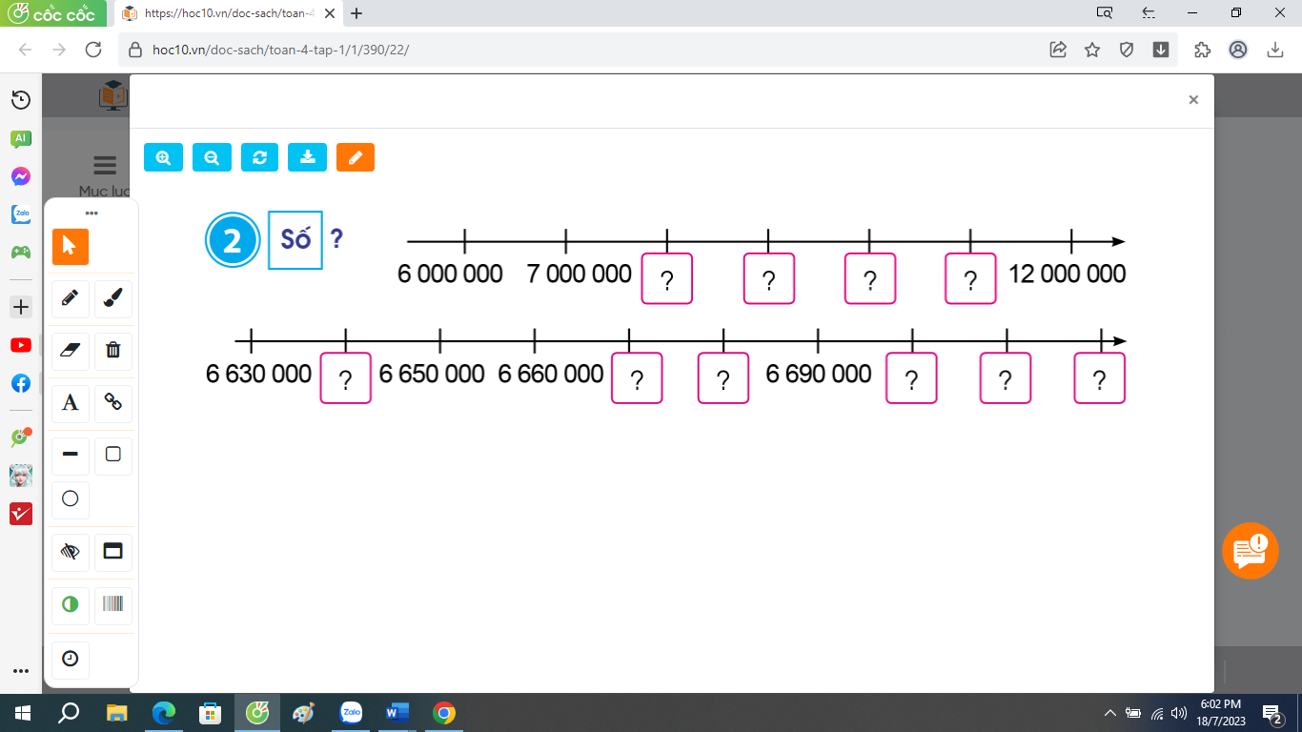  - GV mời HS đổi phiếu nhận xét kết quả của bạn.  - GV nhận xét, tuyên dương. | - 1 HS đọc yêu cầu bài 2.  - Cả lớp làm vào phiếu học tập:  + Các số cần điền thêm theo thứ tự là:  8 000 000; 9 000 000; 10 000 000;  11 000 000.  6 640 000; 6 670 000; 6 680 000;  6 700 000; 6 710 000; 6 720 000.  - HS đổi phiếu nhận xét kết quả của bạn.  - HS lắng nghe, rút kinh nghiệm.
Bài 3: làm nhóm 2.  - GV mời 1 HS đọc yêu cầu bài 3.  - GV mời cả lớp làm nhóm 2.  a. Đọc các số sau và cho biết chữ số 7 trong mỗi số đó thuộc hàng nào lớp nào.  3 720 598; 72 564 000; 897 560 212.  - GV mời HS đổi phiếu nhận xét kết quả của bạn.  - GV nhận xét, tuyên dương.  b. Viết mỗi số sau thành tổng theo mẫu.  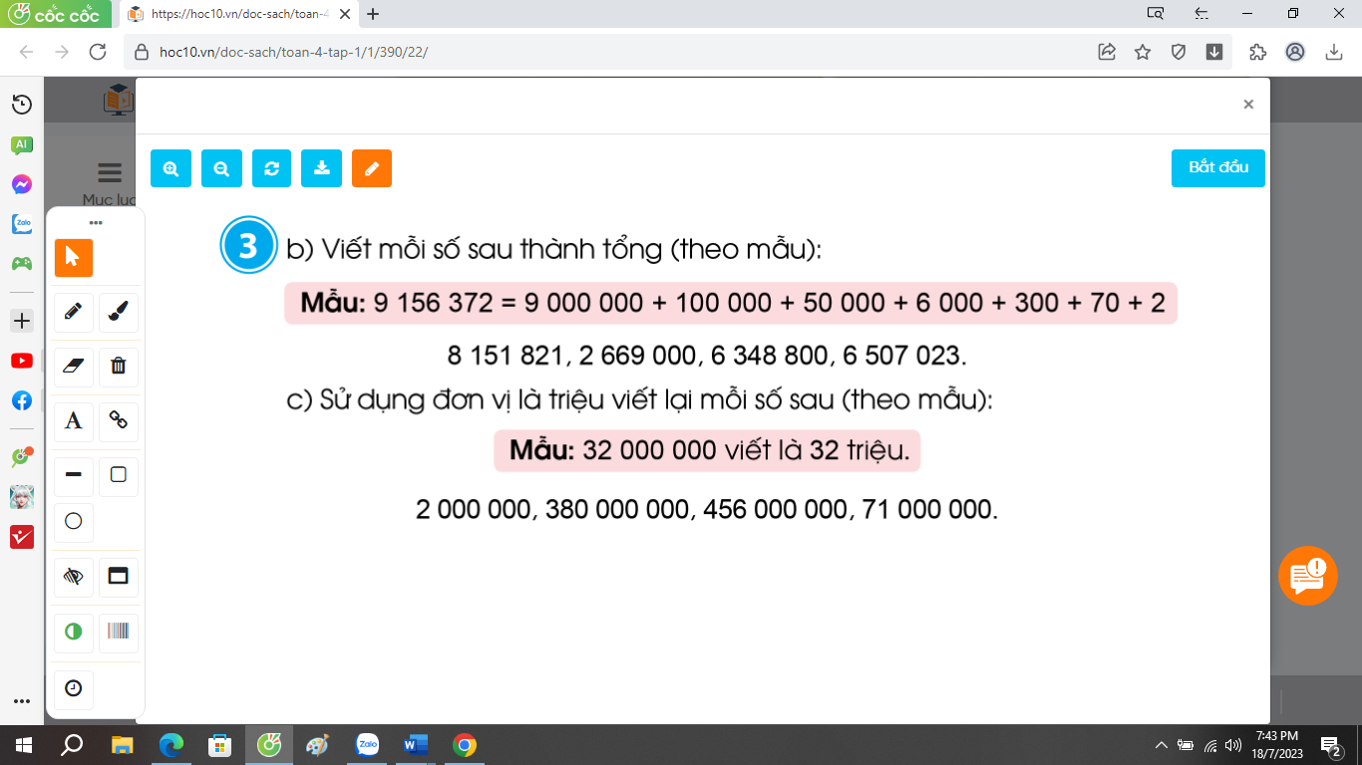  - GV mời HS làm bài cá nhân.  GV mời HS nhận xét bài của bạn  - GV nhận xét, tuyên dương.  c. Sử dụng đơn vị là triệu viết lại mỗi số sau theo mẫu.  GV mời HS nêu nhanh kết quả.  GV mời HS nhận xét bài của bạn  - GV nhận xét, tuyên dương. |  | - 1 HS đọc yêu cầu bài 3.  - Cả lớp làm nhóm 2:  + Đọc số:….  3 720 598 hàng trăm nghìn, lớp nghìn.  72 564 000 hàng chục triệu, lớp triệu  897 560 212. hàng chục triệu, lớp triệu  - HS lắng nghe, rút kinh nghiệm.  8 151 821 = 8 000 000+100 000+50 000+ 1000+800+20+1  2 669 000 = 2 000 000+600 000+60 000+  9 000  6 348 800 = 6 000 000+600 000+40 000+  8 000+800  6 507 023 = 6 000 000+500 000+  7 000+20+3  HS nhận xét bài của bạn  HS nêu nhanh kết quả.  2 triệu; 80 triệu; 465 triệu;  71 triệu.  HS nhận xét bài của bạn
3. Vận dụng trải nghiệm .
- Mục tiêu:
+ Củng cố những kiến thức đã học trong tiết học để học sinh khắc sâu nội dung.
+ Vận dụng kiến thức đã học vào thực tiễn.
+ Tạo không khí vui vẻ, hào hứng, lưu luyến sau khi học sinh bài học.
- Cách tiến hành:
- GV tổ chức vận dụng: Tìm hiểu thông tin và nói cho nhau nghe.  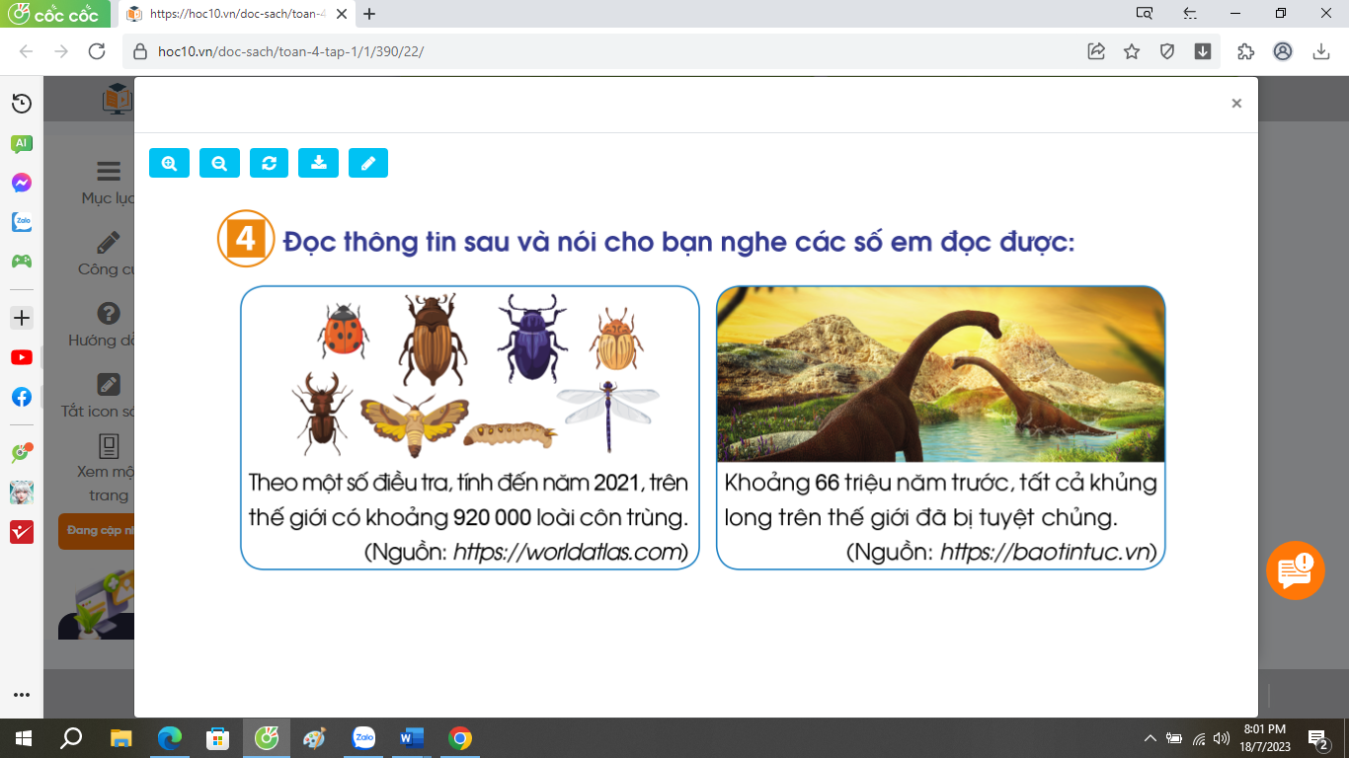  - Nhận xét, tuyên dương |  | - HS lắng nghe thông tin.  - HS tìm hiểu theo nhóm 2 và chia sẻ thông tin với nhau  - HS lắng nghe, rút kinh nghiệm.
IV. ĐIỀU CHỈNH SAU BÀI DẠY:
.................................................................................................................................
.................................................................................................................................
.................................................................................................................................

------------------------------------------------
Bài 09: SO SÁNH CÁC SỐ CÓ NHIỀU CHỮ SỐ (T1)

I. YÊU CẦU CẦN ĐẠT:
1. Năng lực đặc thù:
- So sánh được các số có nhiều chữ số
- Vận dụng được các phép tính đã học vào giải quyết một số tình huống gắn với thực tế.
- Phát triển năng lực lập luận, tư duy toán học và năng lực giao tiếp toán học
2. Năng lực chung.
- Năng lực tự chủ, tự học: Chủ động thực hiện được so sánh được các số có nhiều chữ số.
- Năng lực giải quyết vấn đề và sáng tạo: Có khả năng thực hiện sáng tạo khi tham gia trò chơi và vận dụng thực tiễn.
- Năng lực giao tiếp và hợp tác: Phát triển kĩ năng giao tiếp trong hoạt động nhóm.
3. Phẩm chất.
- Phẩm chất nhân ái: Có ý thức giúp đỡ lẫn nhau trong hoạt động nhóm để hoàn thành nhiệm vụ.
- Phẩm chất chăm chỉ: Chăm chỉ suy nghĩ, trả lời câu hỏi; làm tốt các bài tập.
- Phẩm chất trách nhiệm: Giữ trật tự, biết lắng nghe, học tập nghiêm túc.
II. ĐỒ DÙNG DẠY HỌC
- Kế hoạch bài dạy, bài giảng Power point.
- SGK và các thiết bị, học liệu phụ vụ cho tiết dạy.

III. HOẠT ĐỘNG DẠY HỌC
Hoạt động của giáo viên | Hoạt động của học sinh
1. Khởi động:
- Mục tiêu:
+ Tạo không khí vui vẻ, khấn khởi trước giờ học.
+ Kiểm tra kiến thức đã học của học sinh ở bài trước.
- Cách tiến hành:
- GV tổ chức trò chơi để khởi động bài học.  + Câu 1: So sánh hai số sau:  1507 và 1570  + Câu 2: Ta so sánh đến hàng nào thì có kết quả?  + Câu 3: Quan sát hình và cho biết phương tiện giao thông nào chở nhiều khách du lịch nhất. 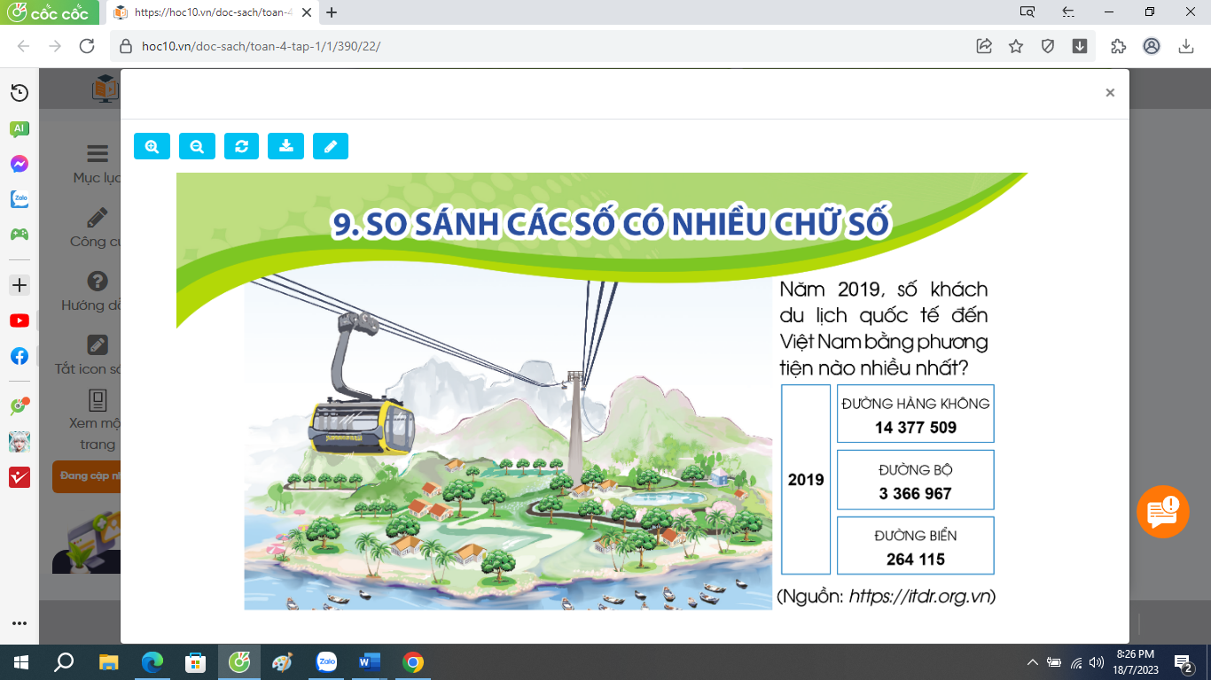  + Câu 4: Muốn biết phương tiện giao thông nào chở nhiều khách du lịch nhất ta làm thế nào?  - GV Nhận xét, tuyên dương.  - GV dẫn dắt vào bài mới | - HS tham gia trò chơi  - Trả lời:  1507 < 1570  - Hàng chục 0 < 7  + Đường hàng không  + So sánh các số: 14 377 950;  3 366 97; 264 115.  - HS lắng nghe.
1. Khám phá:
- Mục tiêu:
+ So sánh được các số có nhiều chữ số.
+ Phát triển năng lực lập luận, tư duy toán học và năng lực giao tiếp toán học
- Cách tiến hành:
1: So sánh 246 115 và 3 366 967  - GV mời HS cùng so sánh các số.  - Số 246 115 có mấy chữ số?  - Số 3 366 967 có mấy chữ số?  - Hãy so sánh hai số đó.  GV mời HS nêu cách so sánh.  GV kết luận: Trong hai số không cùng số chữ số, số nào có ít chữ số hơn thì bé hơn, số nào có nhiều chữ số hơn thì lớn hơn.  2. So sánh 217 466 và 213 972  - GV mời HS cùng so sánh các số.  - Số 217 466 có mấy chữ số?  - Số 213 972 có mấy chữ số?  - Vậy ta phải so sánh như thế nào?  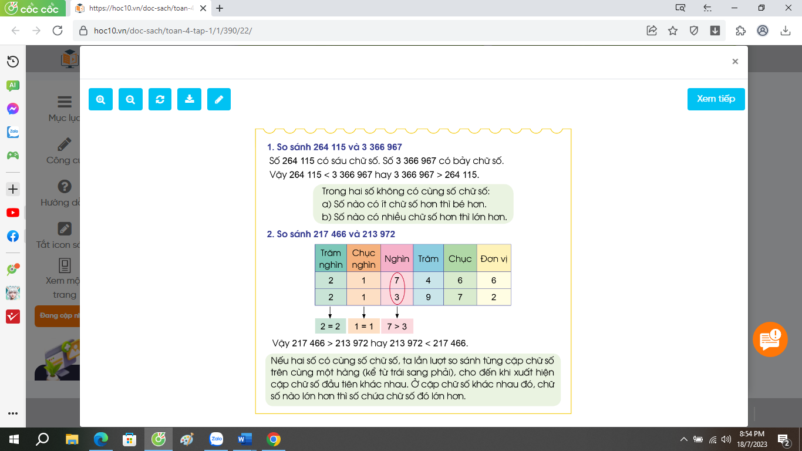  - Cặp chữ số ở hàng nào có sự khác nhau?  + Nêu cách so sánh.  GV kết luận: Ta lần lượt so sánh từng cặp chữ số trên cùng một hàng kể từ trái sang phải, cho đến khi xuất hiện cặp chữ số đầu tiên khác nhau, số nào chứa chữ số lớn hơn thì lớn hơn (số nào chứa chữ số bé hơn thì bé hơn). | - HS cùng tham gia so sánh.  - có 6 chữ số.  - có 7 chữ số.  246 115 <3 366 967  Hay 3 366 967 > 246 115  - HS nêu cách so sánh  - HS lắng nghe.  - HS lắng nghe rút kinh nghiệm.  - HS cùng tham gia so sánh.  - có 6 chữ số.  - có 6 chữ số.  - So sánh từng cặp chữ số trên cùng một hàng tính từ trái sang phải.  - Hàng nghìn: 7 > 3  + Ta có: 217 466 > 213 972  Hay 213 972 < 217 466  - HS nêu cách so sánh  - HS lắng nghe, ghi nhớ.
2. Luyện tập:
- Mục tiêu:
+ So sánh được các số có nhiều chữ số
+ Phát triển năng lực lập luận, tư duy toán học và năng lực giao tiếp toán học
- Cách tiến hành:
Bài 1: Làm việc cá nhân  - GV mời 1 HS đọc yêu cầu bài 1.  - GV mời cả lớp làm việc cá nhân để thực hiện các nhiệm vụ sau:  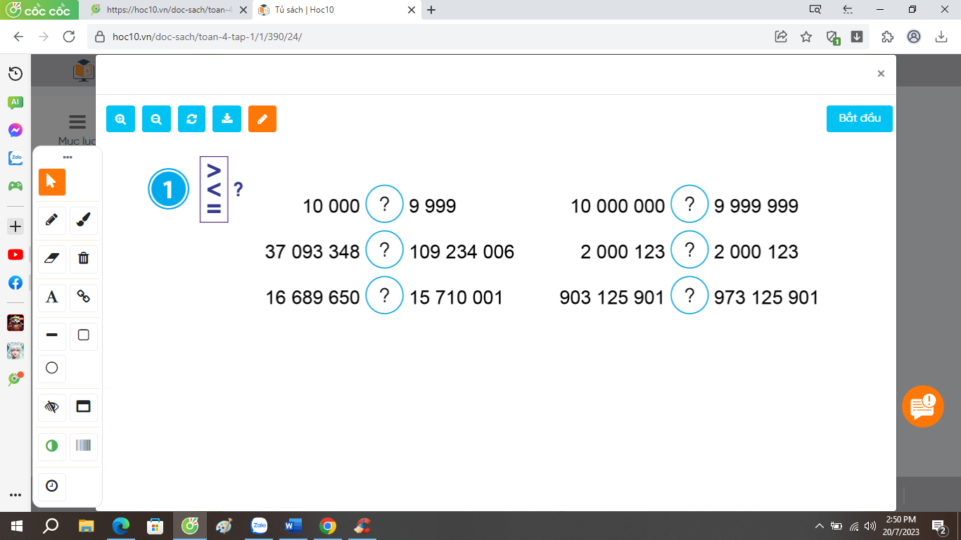  - GV mời HS trình bày kết quả của mình, mời các HS khác nhận xét, bổ sung.  - GV nhận xét, tuyên dương. | - 1 HS đọc yêu cầu bài 1  - Cả lớp làm việc cá nhân.  10 000 > 9 999  10 000 000 > 9 999 999  37 093 348 < 109 234 006  2 000 123 = 2 000 123  16 689 650 > 15 710 001  903 125 901 <973 125 901  - HS trình bày kết quả của mình, mời các HS khác nhận xét, bổ sung  - HS lắng nghe, rút kinh nghiệm.
Bài 2: Sinh hoạt nhóm 4.  - GV mời 1 HS đọc yêu cầu bài 2.  - GV mởi cả lớp sinh hoạt nhóm 4, cùng nhau thảo luận và giải quyết bài toán sau:  a. Sắp xếp các số theo thứ tự từ bé đến lớn.  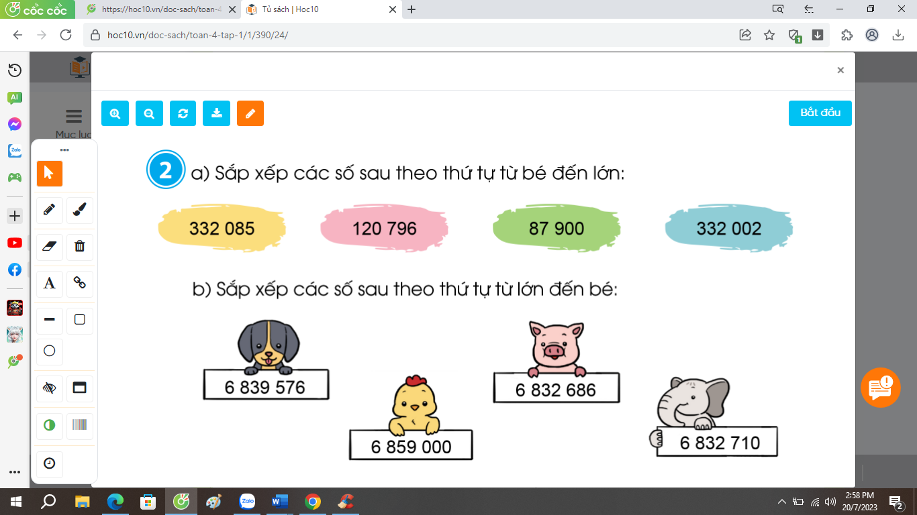  b. sắp xếp các số theo thứ tự từ lớn đến bé.  -GV mời đại diện nhóm trình bày.  -GV mời các HS khác nhận xét, bổ sung.  - GV nhận xét, tuyên dương. | - 1 HS đọc yêu cầu bài 2.  - HS làm theo nhóm 4.  a. 87 900; 120 796; 332 002;  332 085  b. 6 859 000; 6 839 567; 6 832 71;  6 832 686.  - Đại diện nhóm trình bày.  - HS khác nhận xét, bổ sung.  - HS lắng nghe, rút kinh nghiệm.
3. Vận dụng trải nghiệm .
- Mục tiêu:
+ Củng cố những kiến thức đã học trong tiết học để học sinh khắc sâu nội dung.
+ Vận dụng kiến thức đã học vào thực tiễn.
+ Tạo không khí vui vẻ, hào hứng, lưu luyến sau khi học sinh bài học.
- Cách tiến hành:
- GV tổ chức vận dụng:  Sắp xếp các số theo thứ tự từ bé đến lớn:  6418521; 6428521; 6428512; 6418621  - Nhận xét, tuyên dương | - HS tham gia để vận dụng kiến thức đã học vào thực tiễn.  - HS thực hiện.  - Lắng nghe, rút kinh nghiệm.
IV. ĐIỀU CHỈNH SAU BÀI DẠY:
.................................................................................................................................
.................................................................................................................................
.................................................................................................................................

------------------------------------------------
Bài 09: SO SÁNH CÁC SỐ CÓ NHIỀU CHỮ SỐ (T2)

I. YÊU CẦU CẦN ĐẠT:
1. Năng lực đặc thù:
- So sánh được các số có nhiều chữ số
- Vận dụng được các phép tính đã học vào giải quyết một số tình huống gắn với thực tế.
- Phát triển năng lực lập luận, tư duy toán học và năng lực giao tiếp toán học
2. Năng lực chung.
- Năng lực tự chủ, tự học: Chủ động thực hiện được so sánh được các số có nhiều chữ số.
- Năng lực giải quyết vấn đề và sáng tạo: Có khả năng thực hiện sáng tạo khi tham gia trò chơi và vận dụng thực tiễn.
- Năng lực giao tiếp và hợp tác: Phát triển kĩ năng giao tiếp trong hoạt động nhóm.
3. Phẩm chất.
- Phẩm chất nhân ái: Có ý thức giúp đỡ lẫn nhau trong hoạt động nhóm để hoàn thành nhiệm vụ.
- Phẩm chất chăm chỉ: Chăm chỉ suy nghĩ, trả lời câu hỏi; làm tốt các bài tập.
- Phẩm chất trách nhiệm: Giữ trật tự, biết lắng nghe, học tập nghiêm túc.
II. ĐỒ DÙNG DẠY HỌC
- Kế hoạch bài dạy, bài giảng Power point.
- SGK và các thiết bị, học liệu phụ vụ cho tiết dạy.

III. HOẠT ĐỘNG DẠY HỌC
Hoạt động của giáo viên | Hoạt động của học sinh
1. Khởi động:
- Mục tiêu:
+ Tạo không khí vui vẻ, khấn khởi trước giờ học.
+ Kiểm tra kiến thức đã học của học sinh ở bài trước.
- Cách tiến hành:
- GV tổ chức trò chơi để khởi động bài học.  + Câu 1:So sánh các số sau:126518 và 64881.  + Câu 2: Xếp các số sau theo thứ tự từ bé đến lớn: 1254254; 1254452; 2154452; 2154552.  + Câu 3: Xếp các số sau theo thứ tự từ lớn đến bé: 2254254; 2254452; 2154452; 2154552.  + Câu 4: Hãy nêu quy tắc so sánh.  - GV Nhận xét, tuyên dương.  - GV dẫn dắt vào bài mới | - HS tham gia trò chơi  - Trả lời:  126518 > 64881.  - HS thực hiện.  - HS thực hiện.  - HS nêu.  - HS lắng nghe.
2. Luyện tập:
- Mục tiêu:
+ So sánh được các số có nhiều chữ số
+ Phát triển năng lực lập luận, tư duy toán học và năng lực giao tiếp toán học
- Cách tiến hành:
Bài 3: Sinh hoạt nhóm 2.  - GV mời 1 HS đọc yêu cầu bài 3.  - GV mởi cả lớp sinh hoạt nhóm 2, cùng nhau thảo luận và tìm:  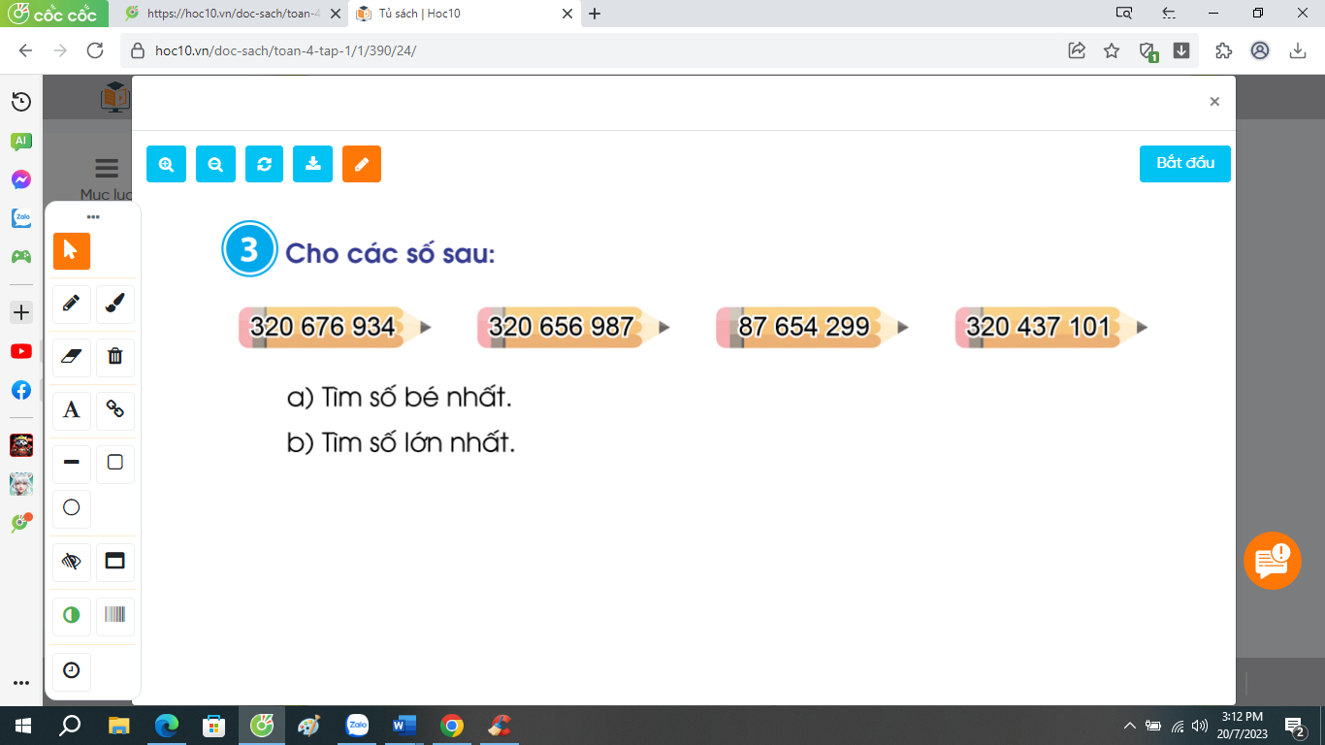  -GV mời đại diện nhóm trình bày.  -GV mời các HS khác nhận xét, bổ sung.  - GV nhận xét, tuyên dương. | - 1 HS đọc yêu cầu bài 3.  - HS làm theo nhóm 2.  + số bé nhất: 87 546 299  + số lớn nhất: 320 676 934  - Đại diện nhóm trình bày.  - HS khác nhận xét, bổ sung.  - HS lắng nghe, rút kinh nghiệm.
Bài 4: Sinh hoạt nhóm 4.  - GV mời 1 HS đọc yêu cầu bài 4.  - GV mởi cả lớp sinh hoạt nhóm 4, cùng nhau thảo luận và giải quyết bài toán sau:  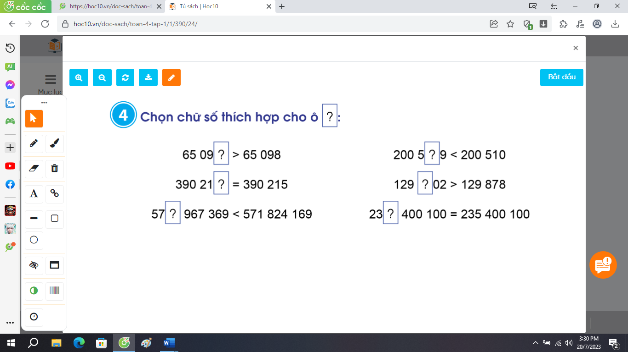  -GV mời đại diện nhóm trình bày.  -GV mời các HS khác nhận xét, bổ sung.  - GV nhận xét, tuyên dương. | - 1 HS đọc yêu cầu bài 2.  - HS làm theo nhóm 4.  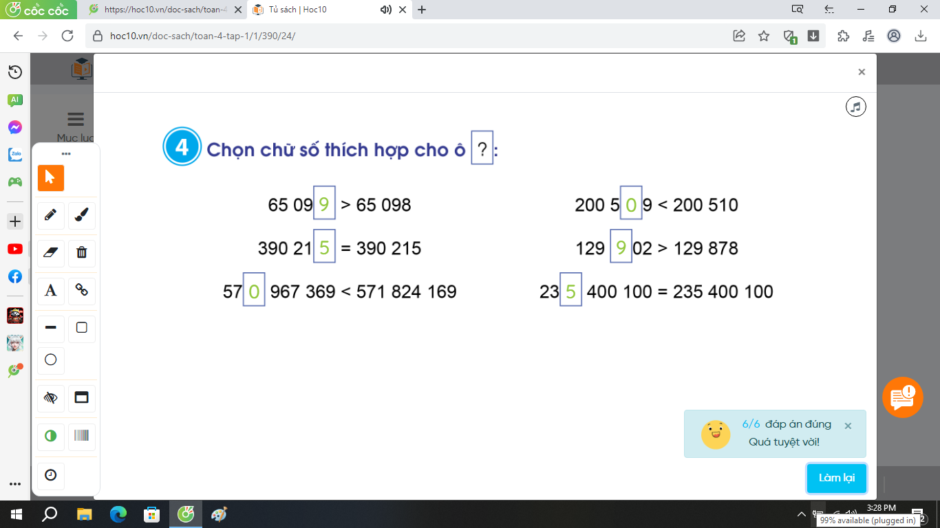  - Đại diện nhóm trình bày.  - HS khác nhận xét, bổ sung.  - HS lắng nghe, rút kinh nghiệm.
Bài 5: Sinh hoạt nhóm 2.  - GV mời 1 HS đọc yêu cầu bài 3.  - GV mởi cả lớp làm bài ca nhân:  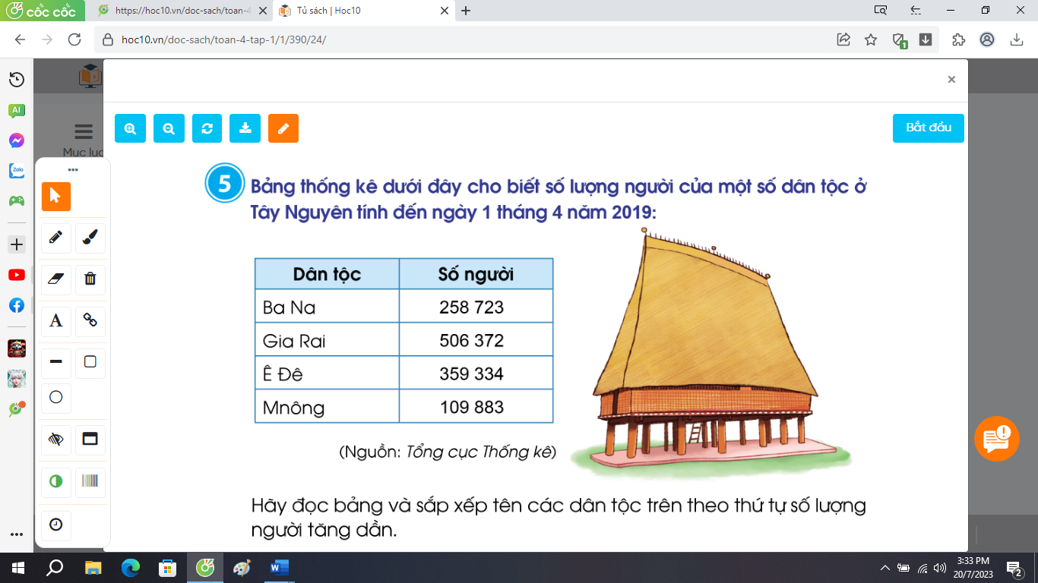  -GV mời HS trình bày.  -GV mời các HS khác nhận xét, bổ sung.  - GV nhận xét, tuyên dương. | - 1 HS đọc yêu cầu bài 3.  - HS làm bài.  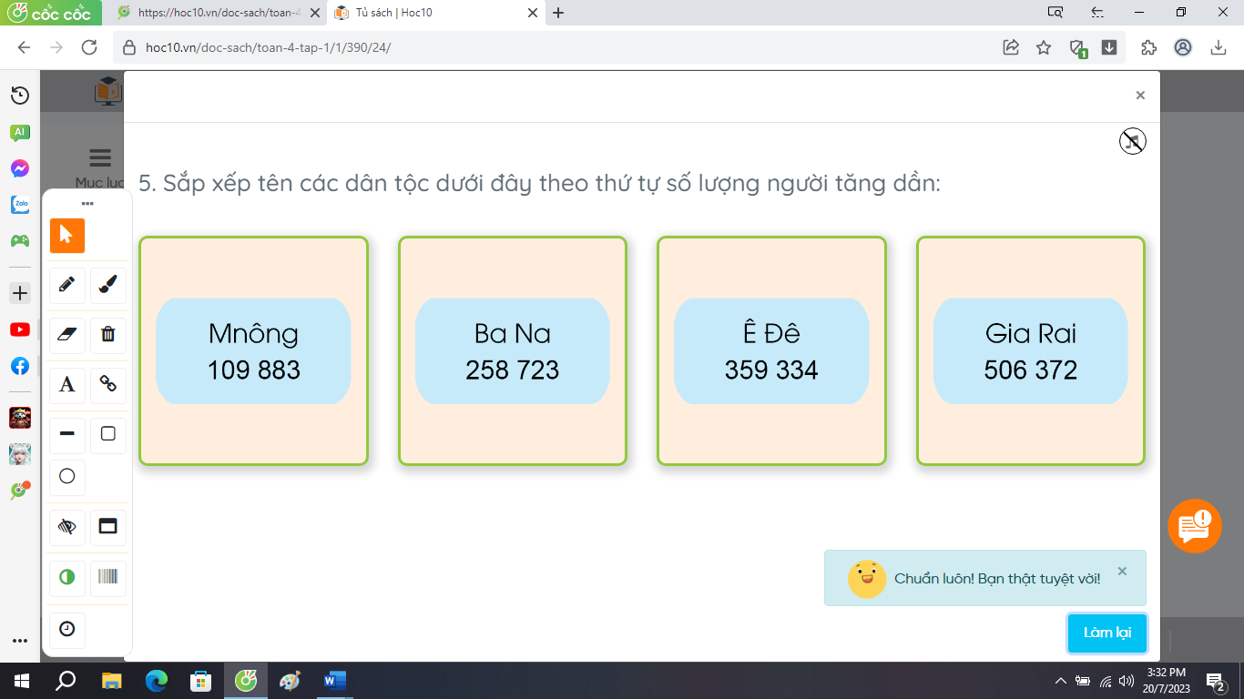  - HS trình bày.  - HS khác nhận xét, bổ sung.  - HS lắng nghe, rút kinh nghiệm.
3. Vận dụng trải nghiệm .
- Mục tiêu:
+ Củng cố những kiến thức đã học trong tiết học để học sinh khắc sâu nội dung.
+ Vận dụng kiến thức đã học vào thực tiễn.
+ Tạo không khí vui vẻ, hào hứng, lưu luyến sau khi học sinh bài học.
- Cách tiến hành:
- GV tổ chức: So sánh đường kính của trái đất với các hành tinh khác.  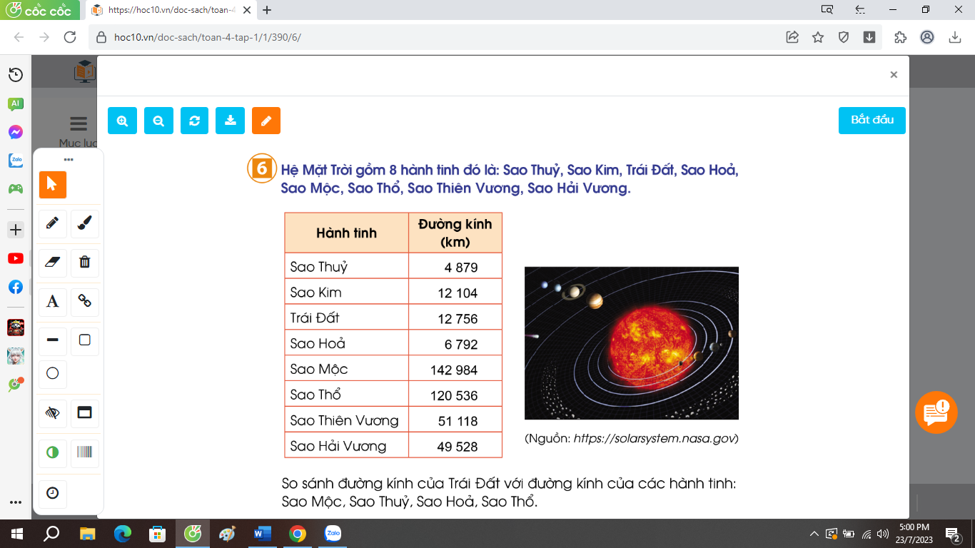  - Nhận xét, tuyên dương | - HS tham gia để vận dụng kiến thức đã học vào thực tiễn.  + Bán kính trái đất lớn hơn:  Sao Thủy; Sao Kim; Sao Hỏa.  + Bán kính trái đất bé hơn:  sao Mộc; sao Thổ; sao Thiên Vương; sao Hải Vương  - Lắng nghe, rút kinh nghiệm.
IV. ĐIỀU CHỈNH SAU BÀI DẠY:
.................................................................................................................................
.................................................................................................................................
.................................................................................................................................

Bài 10: LÀM TRÒN SỐ ĐẾN HÀNG TRĂM NGHÌN (T1)

I. YÊU CẦU CẦN ĐẠT:
1. Năng lực đặc thù:
- Hiểu được cách làm tròn số đến hàng trăm nghìn.
- Thực hiện làm tròn được các số đến hàng trăm nghìn.
- Vận dụng được các phép tính đã học vào giải quyết một số tình huống gắn với thực tế.
- Phát triển năng lực lập luận, tư duy toán học và năng lực giao tiếp toán học
2. Năng lực chung.
- Năng lực tự chủ, tự học: Chủ động thực hiện được so sánh được các số có nhiều chữ số.
- Năng lực giải quyết vấn đề và sáng tạo: Có khả năng thực hiện sáng tạo khi tham gia trò chơi và vận dụng thực tiễn.
- Năng lực giao tiếp và hợp tác: Phát triển kĩ năng giao tiếp trong hoạt động nhóm.
3. Phẩm chất.
- Phẩm chất nhân ái: Có ý thức giúp đỡ lẫn nhau trong hoạt động nhóm để hoàn thành nhiệm vụ.
- Phẩm chất chăm chỉ: Chăm chỉ suy nghĩ, trả lời câu hỏi; làm tốt các bài tập.
- Phẩm chất trách nhiệm: Giữ trật tự, biết lắng nghe, học tập nghiêm túc.
II. ĐỒ DÙNG DẠY HỌC
- Kế hoạch bài dạy, bài giảng Power point.
- SGK và các thiết bị, học liệu phụ vụ cho tiết dạy.

III. HOẠT ĐỘNG DẠY HỌC
Hoạt động của giáo viên | Hoạt động của học sinh
1. Khởi động:
- Mục tiêu:
+ Tạo không khí vui vẻ, khấn khởi trước giờ học.
+ Kiểm tra kiến thức đã học của học sinh ở bài trước.
- Cách tiến hành:
- GV tổ chức trò chơi để khởi động bài học.  + Câu 1: Làm tròn các số sau đến hàng chục: 126518; 64881.  + Câu 2: Làm tròn các số sau đến hàng trăm: 256656; 69011.  + Câu 3: Làm tròn các số sau đến hàng nghìn. 686894; 465210  + Câu 4: Hãy nêu quy tắc làm tròn số  - GV Nhận xét, tuyên dương.  - GV dẫn dắt vào bài mới | - HS tham gia trò chơi  - Trả lời:  - 126520; 64880  - 256700; 69000.  - 687000; 465000  - HS nêu.  - HS lắng nghe.
1. Khám phá:
- Mục tiêu:
+ Hiểu được cách làm tròn số đến hàng trăm nghìn.
+Thực hiện làm tròn được các số đến hàng trăm nghìn.
+ Phát triển năng lực lập luận, tư duy toán học và năng lực giao tiếp toán học
- Cách tiến hành:
1. ví dụ làm tròn các số 320 000, 370 000 và 350 000 đến hàng trăm nghìn.  - GV mời HS cùng làm tròn các số.  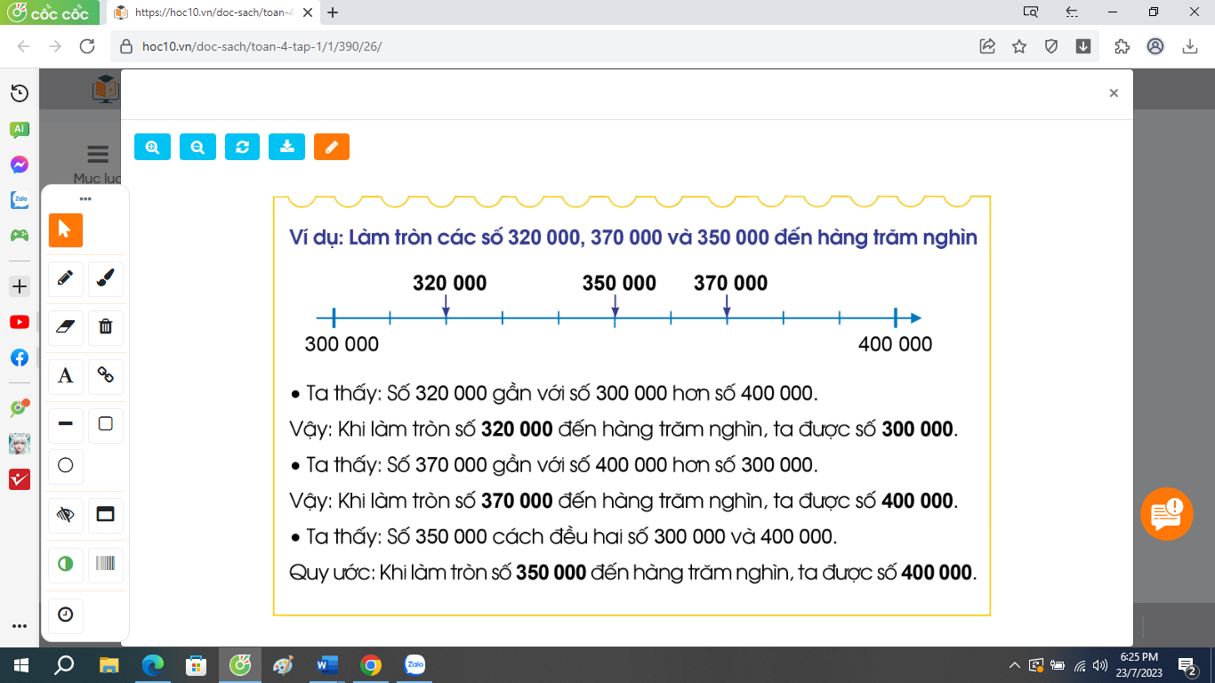  - Quan sát tia số và cho biết:  - Số 320 000 gần số 300 000 hay 400 000 hơn?  - Làm tròn số 320 000 đến hàng trăm nghìn ta được số ?.  - Số 370 000 gần số 300 000 hay 400 000 hơn?  - Làm tròn số 370 000 đến hàng trăm nghìn ta được số ?  - Số 350 000 gần số 300 000 hay 400 000 hơn?  - Ta sẽ làm tròn như thế nào.  GV mời HS nêu cách làm tròn.  GV nhận xét, tuyên dương. | - HS cùng tham gia làm tròn.  Số 320 000 gần với số 300 000 hơn số 400 000.  - 300 000  - Số 370 000 gần với số 400 000 hơn số 300 000.  - 400 000.  - cách đều số 300.000 và số 400.000  - Ta sẽ làm tròn theo quy ước.  + 350 000 -> 400 000.  - HS nêu.
2. Luyện tập:
- Mục tiêu:
+ Thực hiện làm tròn được các số đến hàng trăm nghìn.
+ Phát triển năng lực lập luận, tư duy toán học và năng lực giao tiếp toán học
- Cách tiến hành:
Bài 1: Làm tròn các số sau đến Hàng trăm nghìn  - GV mời 1 HS đọc yêu cầu bài 1.  - GV mời cả lớp làm việc cá nhân để thực hiện các nhiệm vụ:  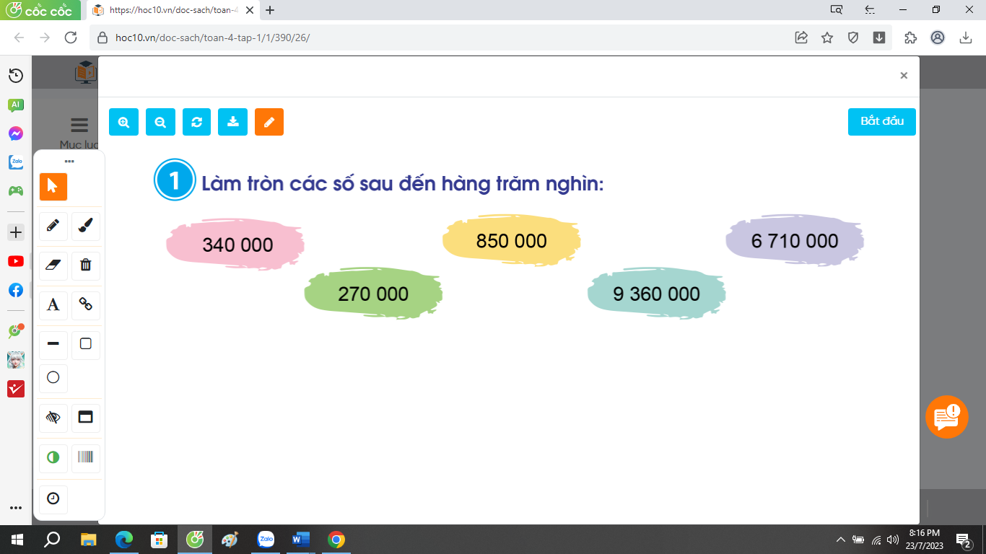  - GV mời HS trình bày kết quả của mình, mời các HS khác nhận xét, bổ sung.  - GV nhận xét, tuyên dương. | - 1 HS đọc yêu cầu bài 1  - Cả lớp làm việc cá nhân.  340 000 => 300 000  270 000 => 300 000  850 000 => 900 000  9 360 000 => 9 400 000  6 710 000 => 6 700 000  - HS trình bày kết quả của mình, mời các HS khác nhận xét, bổ sung  - HS lắng nghe, rút kinh nghiệm.
Bài 2: Sinh hoạt nhóm 2.  - GV mời 1 HS đọc yêu cầu bài 2.  - GV mởi cả lớp sinh hoạt nhóm 2, cùng nhau thảo luận và giải quyết bài toán sau:  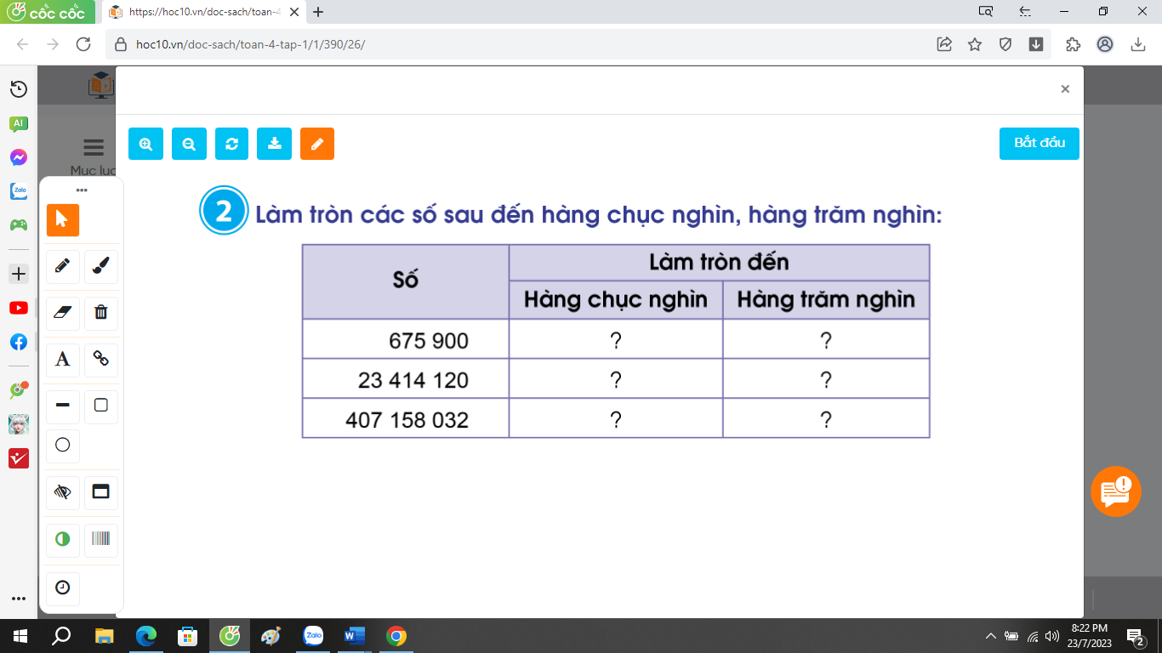  -GV mời đại diện nhóm trình bày.  -GV mời các HS khác nhận xét, bổ sung.  - GV nhận xét, tuyên dương. | - 1 HS đọc yêu cầu bài 2.  - HS làm theo nhóm 2.  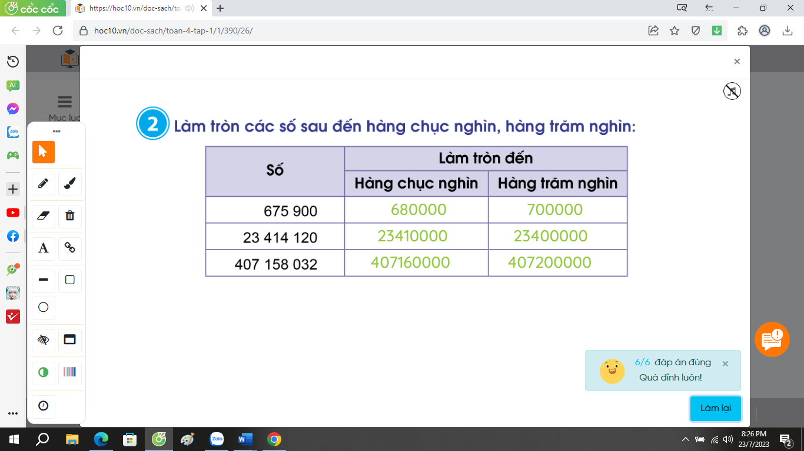  - Đại diện nhóm trình bày.  - HS khác nhận xét, bổ sung.  - HS lắng nghe, rút kinh nghiệm.
3. Vận dụng trải nghiệm .
- Mục tiêu:
+ Củng cố những kiến thức đã học trong tiết học để học sinh khắc sâu nội dung.
+ Vận dụng kiến thức đã học vào thực tiễn.
+ Tạo không khí vui vẻ, hào hứng, lưu luyến sau khi học sinh bài học.
- Cách tiến hành:
- GV tổ chức vận dụng: Làm tròn các số sau đến hàng chục nghìn trăm nghìn: 6418521; 6428521; 6428512; 6418621  - Nhận xét, tuyên dương | - HS tham gia để vận dụng kiến thức đã học vào thực tiễn.  - HS thực hiện.  - Lắng nghe, rút kinh nghiệm.
IV. ĐIỀU CHỈNH SAU BÀI DẠY:
.................................................................................................................................
.................................................................................................................................
.................................................................................................................................

